接口问题

每个条件下加“全部”并放在第一列
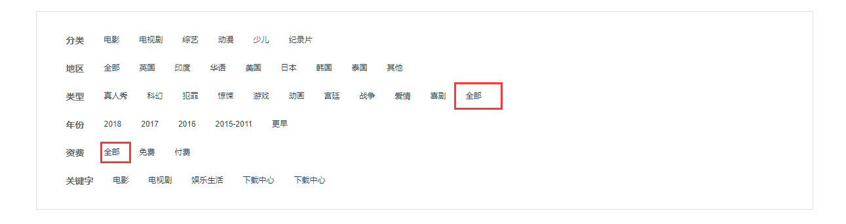

每个条件是单选还是多选？

组件问题

组件现在每个条件支持多选，返回的是数组，且选择全部时，其他不清空

返回的数组中，不知道是哪一个条件的数据，组件中是点击“更多”按钮显示条件，但是现在没有“更多按钮”
